HƯỚNG DẪN SỬ DỤNG PHẦN MỀM PROCGUARD
- Cài đặt:
Bước 1: Truy cập link: https://infraflakes.github.io/procguard-site/
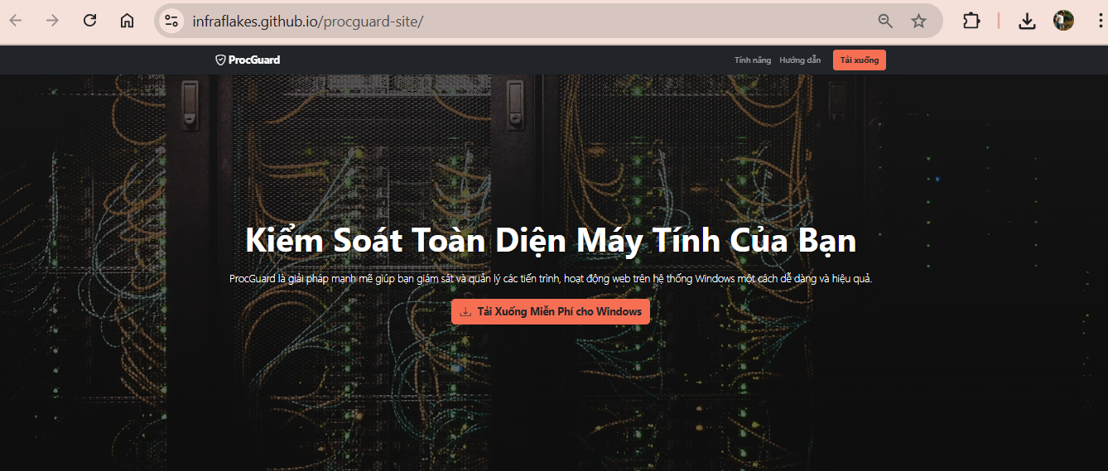
Bước 2: Chọn tải xuống -> về máy tính
Bước 3: Giải nén file
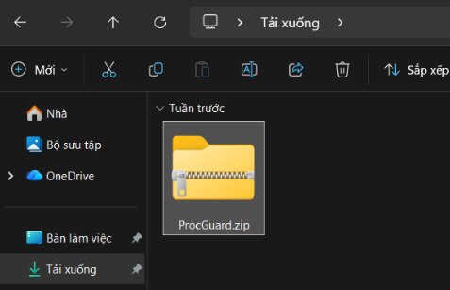
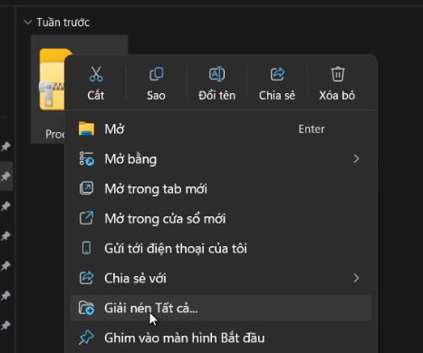

Bước 4: Bắt đầu ứng dụng bằng cách vào tệp đã giải nén, và nhấp chuột 2 lần vào ProcGuard.exe.

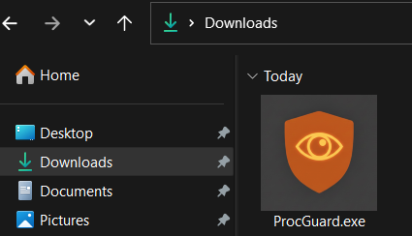

Bước 5: Khi ứng dụng bắt đầu, hãy tạo mật khẩu sau đó nhấp vào Tiếp tục để vào giao diện chính.

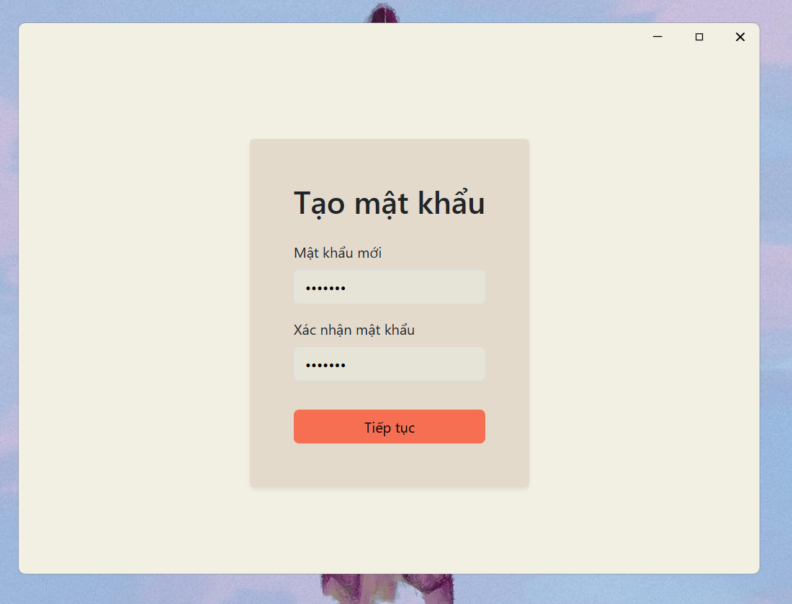
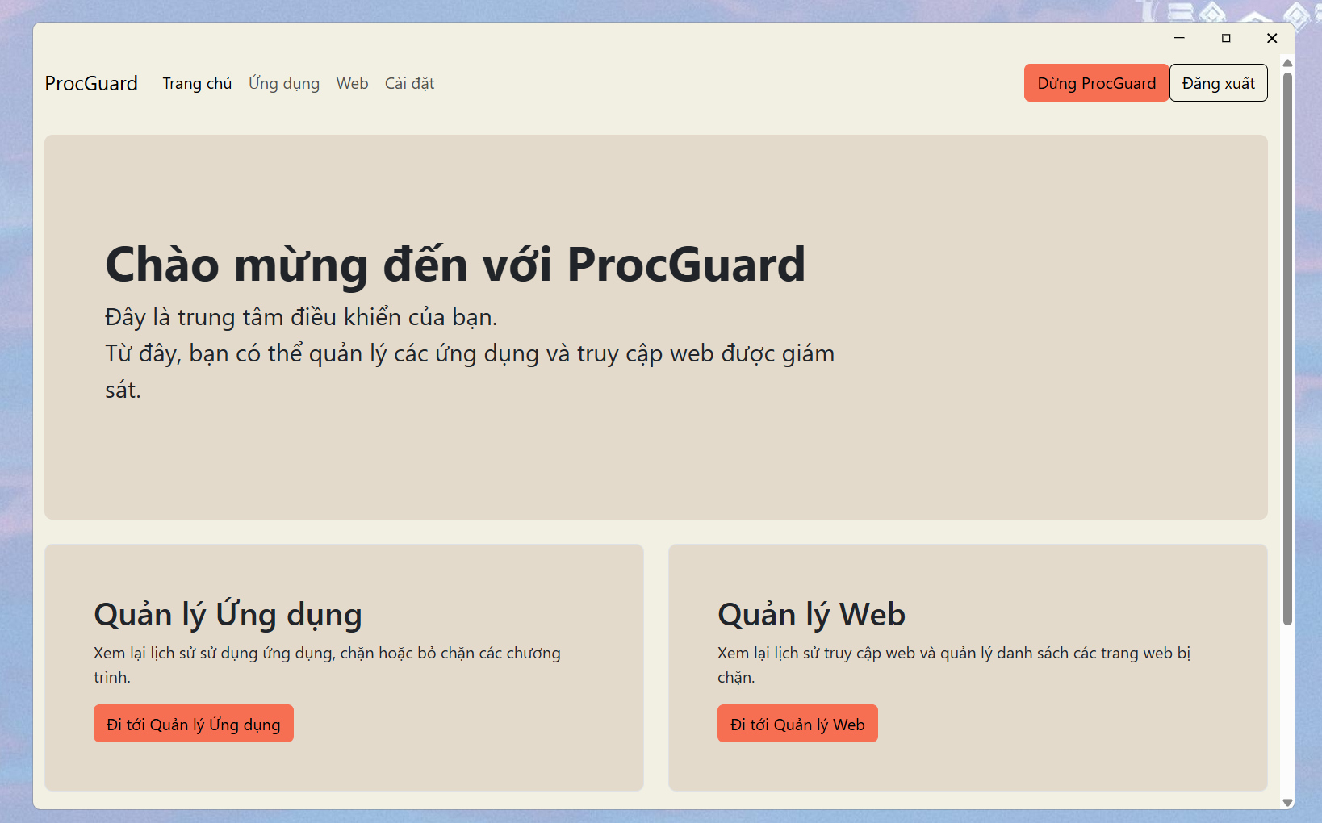

Kích hoạt quản lý Web (hiện tại chỉ khả dụng ở các trình duyệt Chromium):
Để quản lý các trang web đã vào, hãy nhấp vào nút Đi tới Quản lý Web:

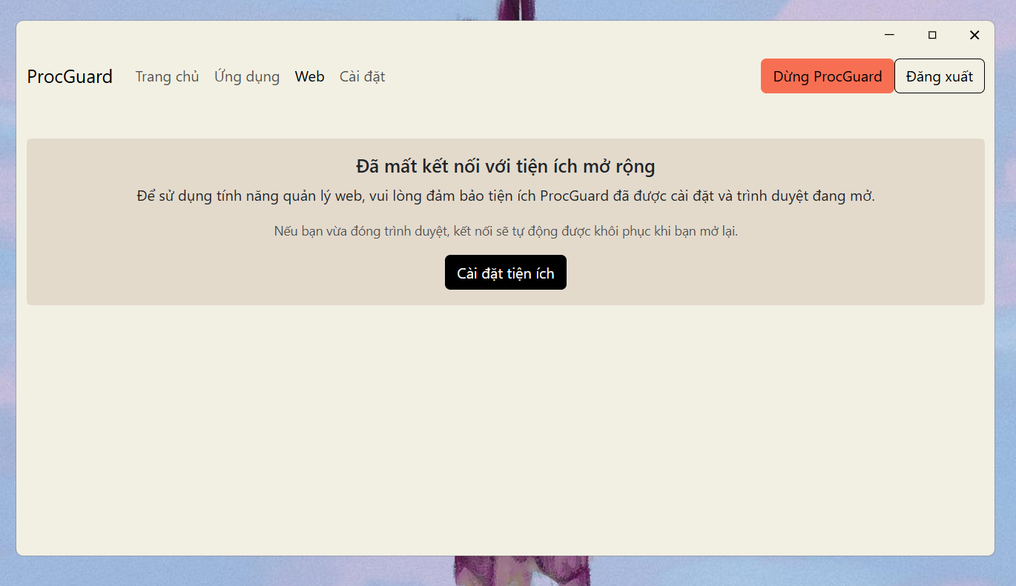

Nhấp vào nút Tải tiện ích để kích hoạt tính năng quản lý các trang web, khi đến trang tiện ích của Chrome hãy nhấp vào nút Thêm vào Chrome:
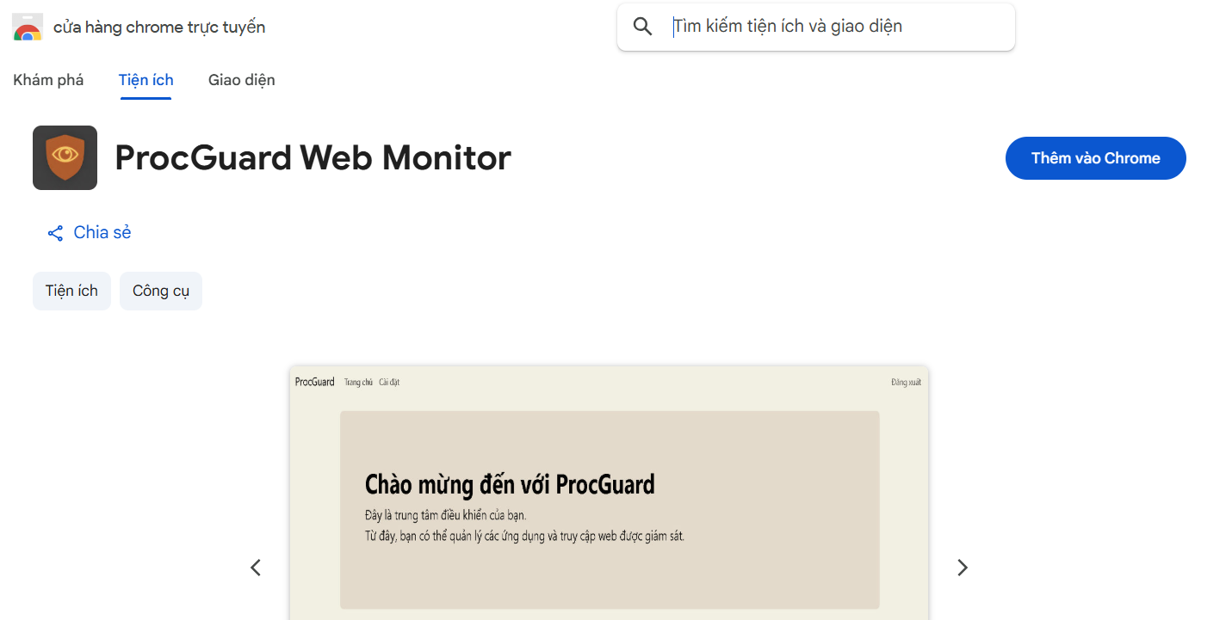
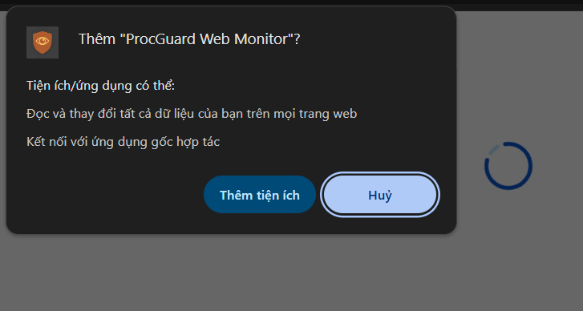
- Hướng dẫn sử dụng:
Hiện tại Quản lý Web và Quản lý Ứng dụng có giao diện tương đồng nhau, ưu tiên người dùng dễ làm quen và sử dụng.

Để dừng ProcGuard có thể ấn nút Dừng ProcGuard trên thanh điều hướng, hoặc để khóa ProcGuard mà không phải dừng ProcGuard, có thể nhấp vào nút Đăng xuất:

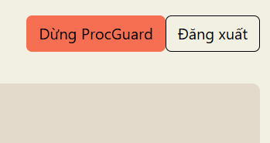

Sau đó ProcGuard sẽ yêu cầu mật khẩu để truy cập lại:

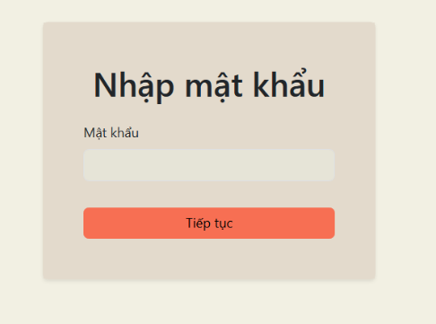

Hiện tại ProcGuard có 4 tính năng chính:
1. Bảng xếp hạng: Sẽ cho thấy top 10 ứng dụng/web được truy cập nhiều nhất trong vòng 7 ngày qua.
Quản lý Web:
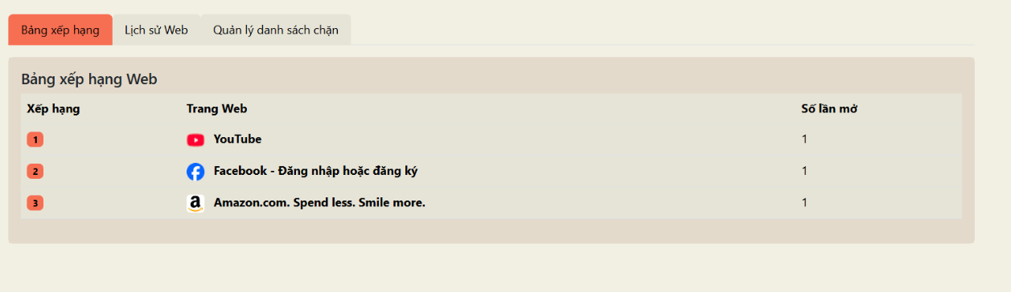
Quản lý Ứng dụng:
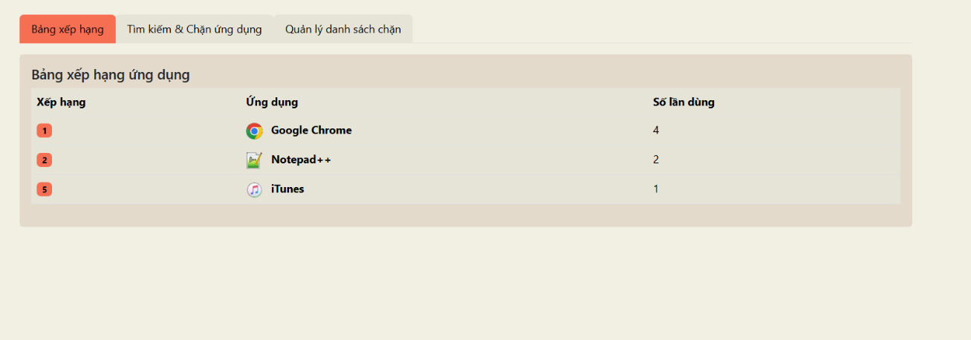

2. Xem lịch sử truy cập và chặn:
Tính năng tiếp theo là Xem lịch sử truy cập web/ứng dụng và chặn web/ứng dụng: Các trang web/ứng và thời điểm được truy cập sẽ được hiện cùng với nhau ở mục Lịch sử truy cập (mặc định lịch sử sẽ hiện trong vòng 7 ngày, trừ khi tìm kiếm theo khoảng thời gian nhất định).
Quản lý Web:
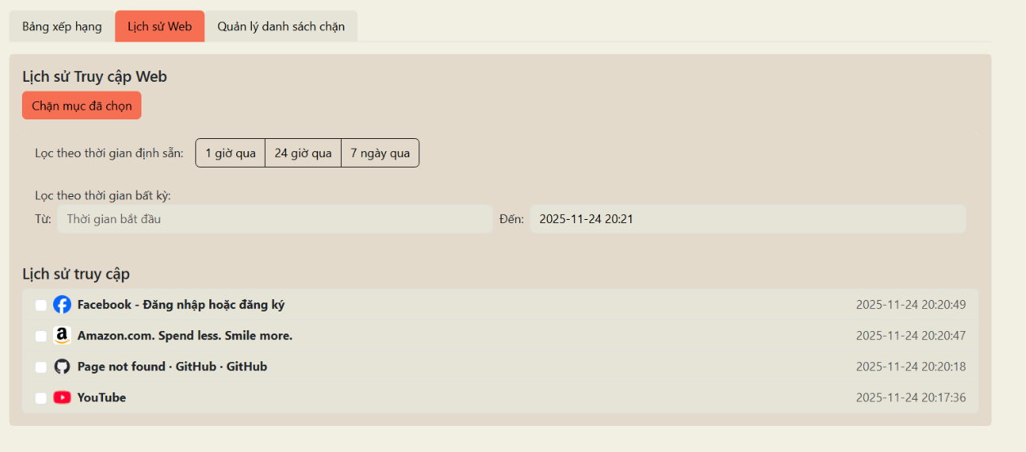
Quản lý ứng dụng:
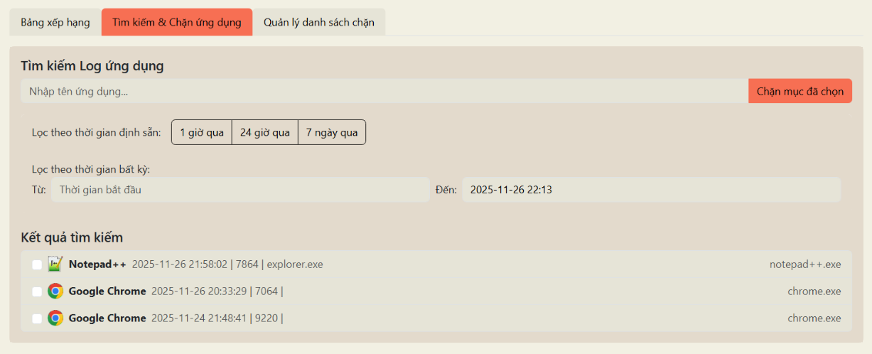

Có thể biết các trang web/ứng dụng đã được truy cập theo một khung thời gian nhất định có thể sử dụng các mục thời gian đã định sẵn:

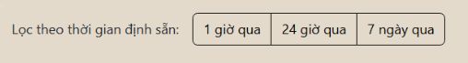

Hoặc khung thời gian bất kỳ:

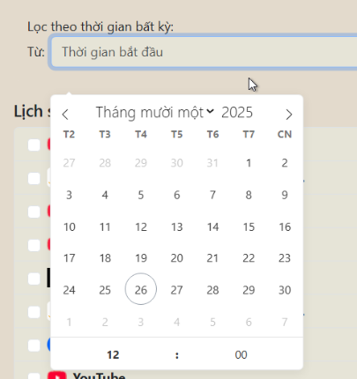

Có thể sử dụng thanh tìm kiếm để tìm kiếm lịch sử của ứng dụng/web bất kỳ (có thể kết hợp với tìm kiếm theo thời gian để tìm lịch sử của ứng dụng/web đó trong thời gian nhất định):

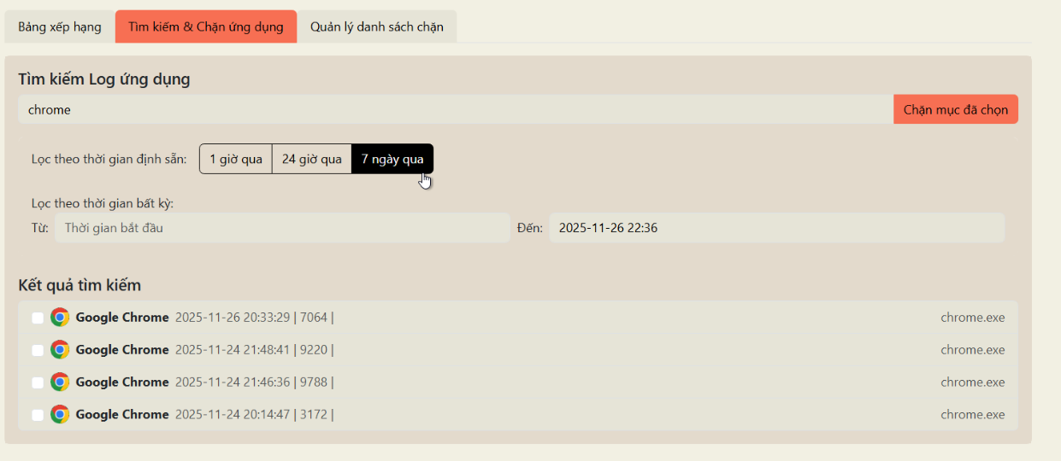

Để chặn các trang web/ứng dụng, hãy đến mục Lịch sử Truy cập cho Quản lý Web, hoặc Lịch sử ứng dụng cho Quản lý Ứng dụng và nhấp chuột vào các trang web/ứng dụng muốn chặn và ấn nút Chặn mục đã chọn:

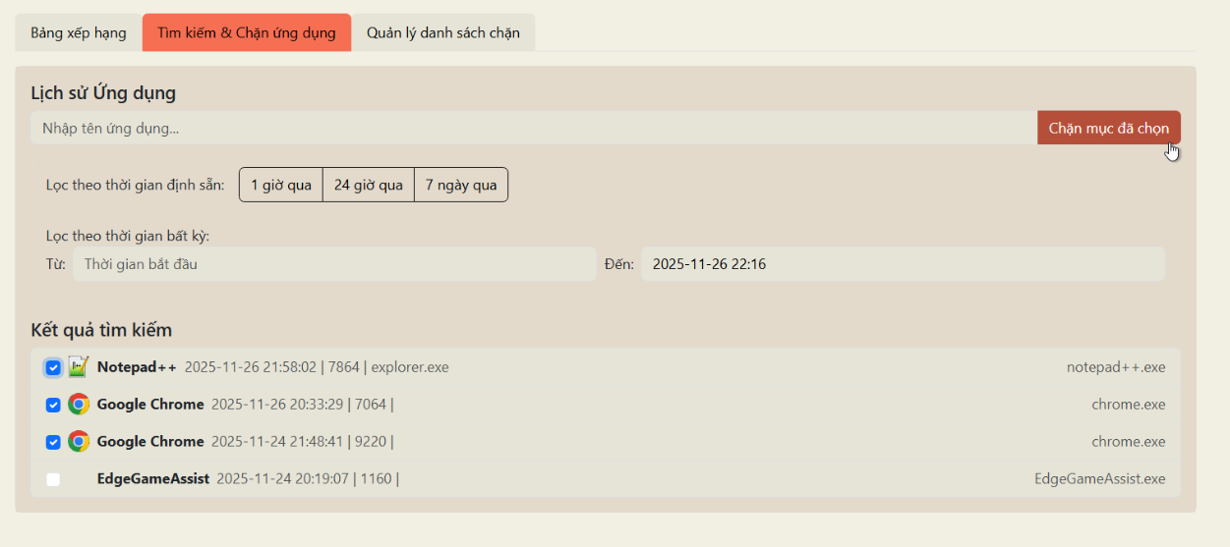

Thông báo sẽ hiện lên báo chặn thành công:

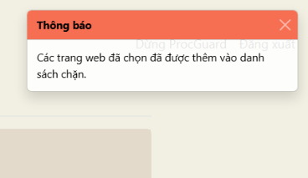
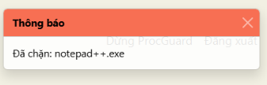

3. Quản lý danh sách chặn:

Danh sách các ứng dụng/web bị chặn sẽ xuất hiện như sau:

Quản lý Web:
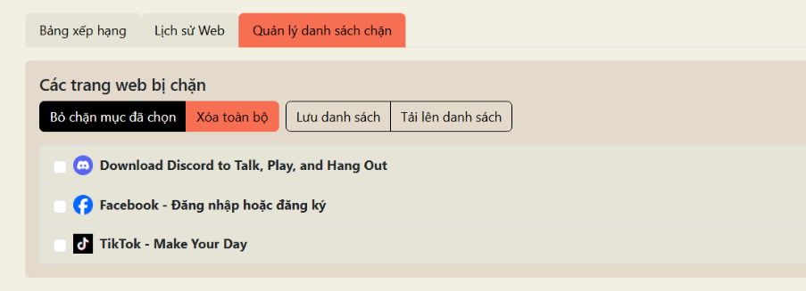
Quản lý Ứng dụng:
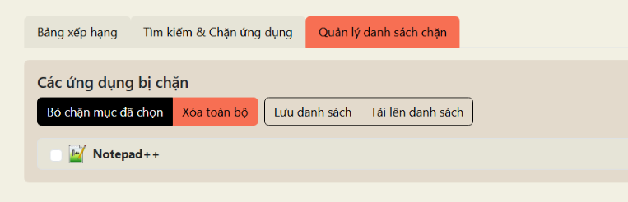

Để có thể bỏ chặn ứng dụng/web, hãy nhấp chuột những trang web/ứng dụng mà bạn muốn bỏ chặn, hoặc chọn Xóa toàn bộ để xóa danh sách chặn và bỏ chặn tất cả ứng dụng/web:

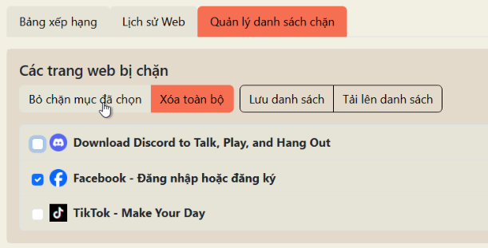
Thông báo sẽ hiện lên:
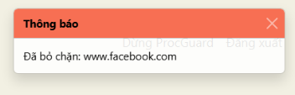

Để có thể lưu danh sách chặn hiện tại, hãy nhấp vào nút Lưu danh sách chặn:

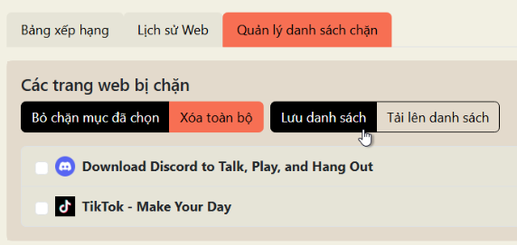

File danh sách chặn sẽ được lưu dưới dạng file có đuôi .json:

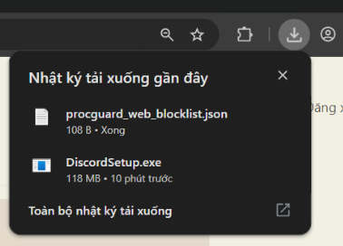

Và cuối cùng để có thể tải lên danh sách chặn, hãy nhấp vào nút Tải lên danh sách:

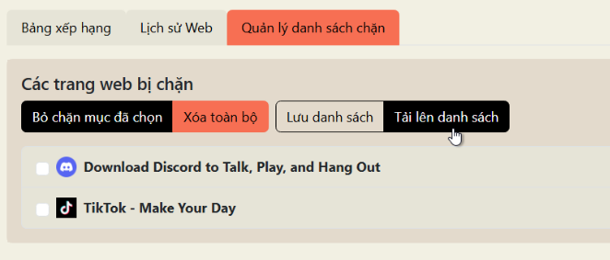
Chọn vào danh sách đã lưu và nhấp Mở:
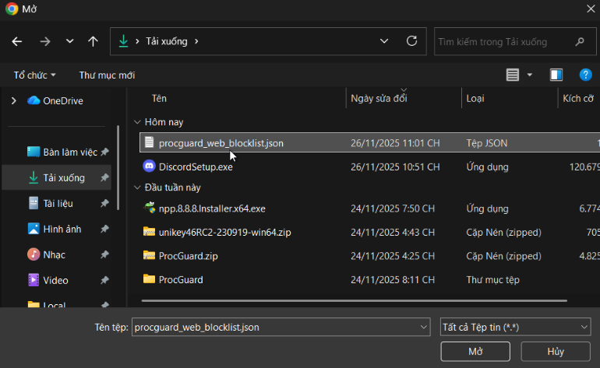

Thông báo sẽ hiện lên:

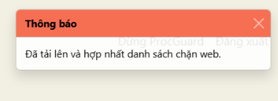

4. Thời gian sử dụng ứng dụng:

Trở lại màn hình chính và lăn trỏ xuống dưới cùng sẽ thấy bảng Các ứng dụng sử dụng nhiều nhất hôm nay:

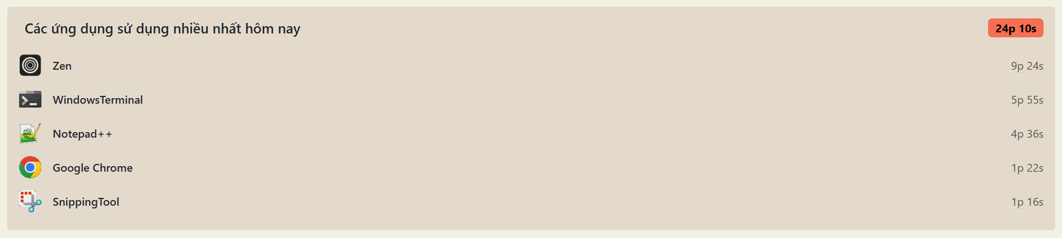

5. Cài đặt chung:

Để vào cài đặt của ứng dụng ProcGuard hãy nhấp chuột vào mục Cài đặt ở trên thanh điều hướng ở góc trên trái màn hình:

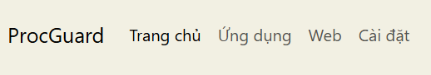
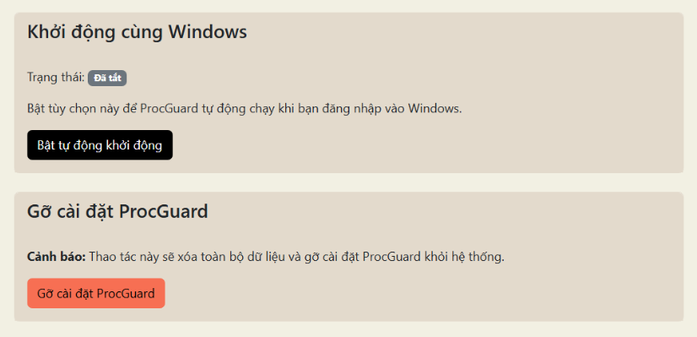

Để ứng dụng tự khởi động khi đăng nhập vào Windows và chạy nền, nhấp vào nút Bật tự động khởi động:

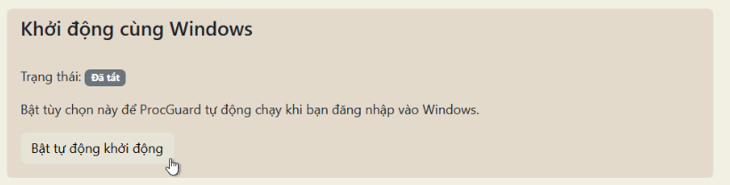
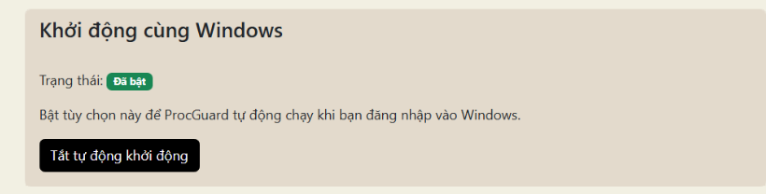

Để gỡ cài đặt ProcGuard, hãy nhấp chuột vào nút Gỡ cài đặt ProcGuard:

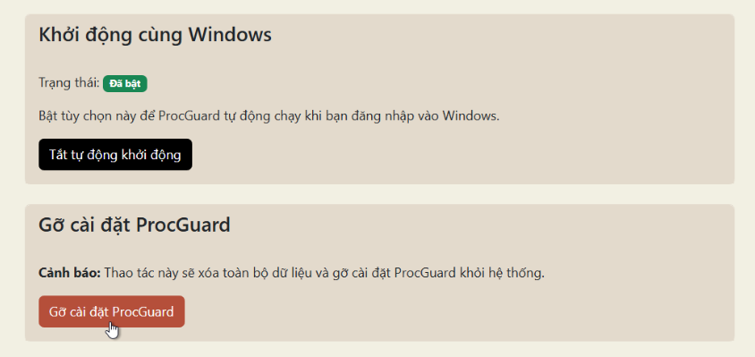

Nhập mật khẩu và ấn Xác nhận:
